Муниципальное бюджетное общеобразовательное учреждение "Шаласинская средняя общеобразовательная школа"
368560, РД, Дахадаевский р-н, с. Шаласи, e-mail: shalasi.school@mail.ru
Отчёт о творческом конкурсе “Осенние фантазии”

В нашей школе уже стала традицией организация ежегодной выставки на осеннюю тему. Вот и этот год не стал для нас исключением.
С 16.10. – 26.10.2020 г. в МБОУ «Шаласинская СОШ» прошла выставка осенних поделок на тему "Осенние фантазии", в которой приняли участие дети и родители 1-4 кшлассов.
Целью выставки стало вовлечение родителей в воспитательно-образовательный процесс детского сада, развитие художественно-эстетического восприятия.
Задачи:
- Развивать детское творчество;
- Формировать художественный вкус младших школьников;
- Формировать познавательную активность;
- Стимулировать творчество, инициативность родителей;
- Вызвать у детей чувства радости от просмотра.

Выставка проходила в течение недели. В своих работах ребята использовали разные природные материалы – шишки, листья, цветы, веточки, мох, овощи, фрукты и т.д. На выставке были представлены лесные композиции, осенние сказки, игровые ситуации, панно, игрушки и многое другое.
Участие семей в конкурсах поделок из природного материала обогащает семейный досуг, и объединяет детей и взрослых в общих делах. В результате у детей воспитывается трудолюбие, аккуратность, внимание к близким, уважение к труду. Это начало патриотического воспитания, любви к родному краю, окружающей нас природе. Занимаясь с ребёнком изготовлением поделок, взрослый оказывает огромное влияние на гармоничное развитие его личности, к тому же время, проведенное вместе с родителями, бесценно!
К работе участники выставки отнеслись серьёзно и вложили много фантазии, терпения, труда. и поэтому все участники стали победителями разных номинаций - победила дружба и творчество всех участников!
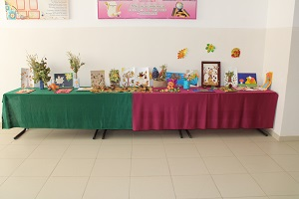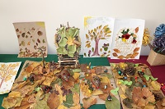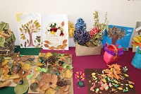
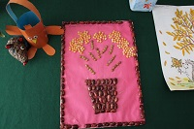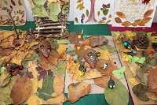
Зам дир по ВР: Абдусаламов А.Ш.

